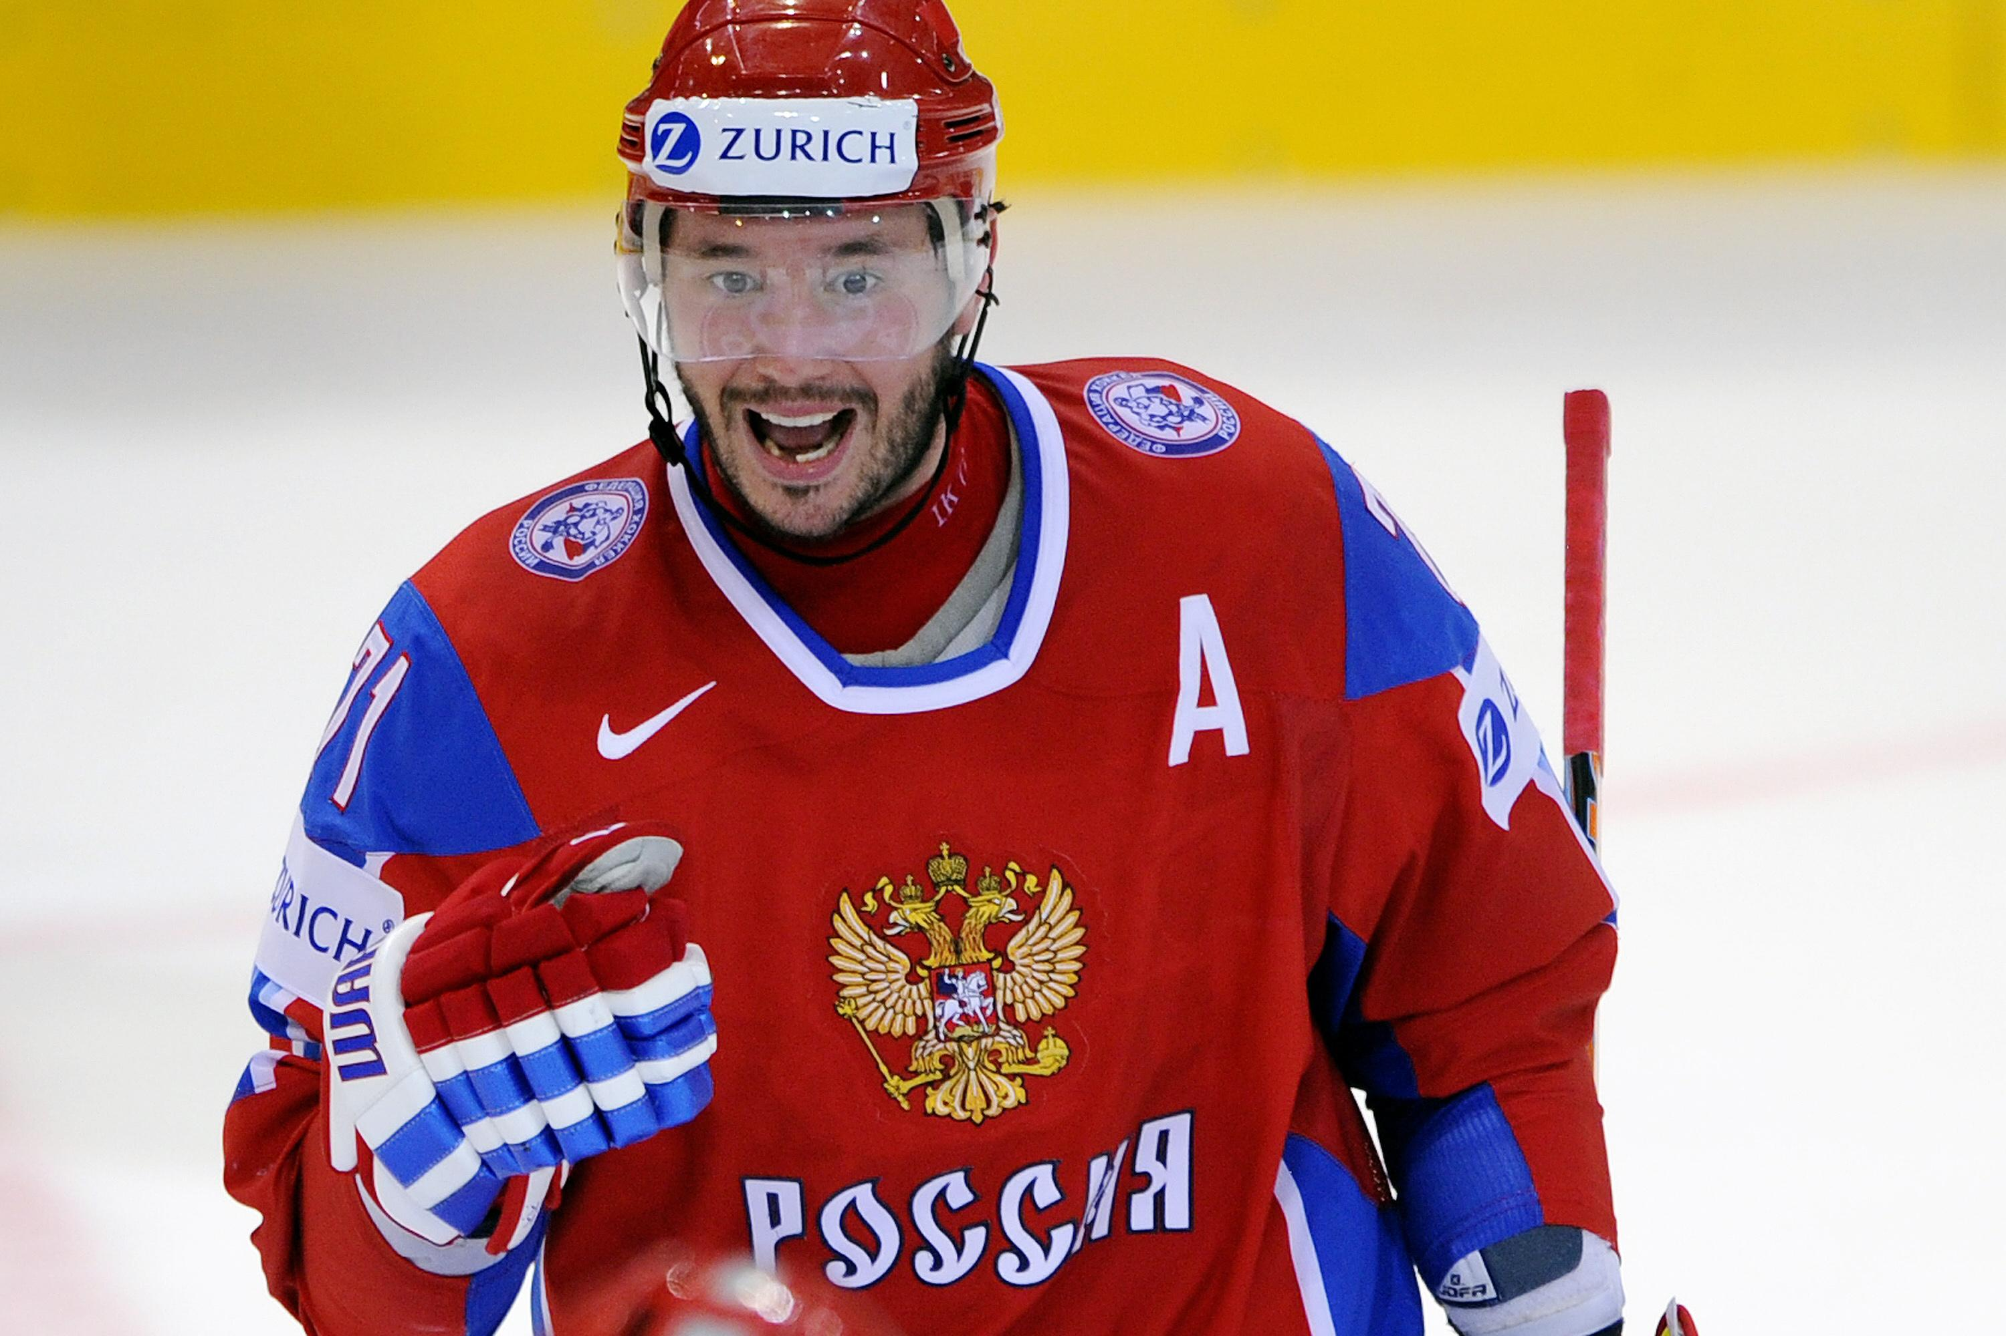

**Х Международный турнир «Кубок Ильи Ковальчука - 2018»**

**официальный протокол игры**

|  |  |  |  |  |  |  |  |  |  |  |  |  |  |  |  |  |  |  |  |  |  |  |  |  |  |  |  |  |  |  |
| --- | --- | --- | --- | --- | --- | --- | --- | --- | --- | --- | --- | --- | --- | --- | --- | --- | --- | --- | --- | --- | --- | --- | --- | --- | --- | --- | --- | --- | --- | --- |
|  | | | | | | | | | | | | | | | | | | | |  | **2006 год рождения** | | | | | | | | | |
| Вид соревнований | | | **«Кубок Ильи Ковальчука - 2018», команды 2006 г.р.** | | | | | | | | | | Дата | | | 04.05.2018 | | | | | Игра № | | | | | 19 | | | | |
| Место проведения | | | **ГБУ ТО «Спорткомплекс «Юбилейный» г. Тверь 01 – 05 мая 2018** | | | | | | | | | | Время | | | 11:30 | | | | | Зрители | | | | | чел. | | | | |
| **Команда «А» «Тверичи» (Тверь)** | | | | | | Взятие ворот | | | | | | | | | | | | Удаления | | | | | | | | | | | | |
| **№** | | ФАМИЛИЯ, ИМЯ **(К/А)** | | **Пз** | **Иг** | **#** | **Время** | | | | **Г** | **П** | | **П** | **ИС** | | | **№** | | **Мин** | | | **Пр** | | **Нач.** | | | | **Окон.** | |
| 20 | | Артемьев Максим | | Вр | Да | 1 | 8 | | 17 | | 9 | 23 | |  |  | | | 4 | | 2 | | | 2 | | 17 | | | 36 | 19 | 36 |
| 19 | | Мидлак Егор | | Вр | Да | 2 | 16 | | 45 | | 34 |  | |  |  | | | 71 | | 2 | | | 13 | | 22 | | | 10 | 24 | 10 |
| 2 | | Игонин Владислав | | З | Да | 3 | 20 | | 26 | | 25 | 3 | |  |  | | | 2 | | 2 | | | 5 | | 31 | | | 01 | 33 | 01 |
| 3 | | Турыгин Владислав | | Н | Да | 4 | 28 | | 01 | | 34 | 4 | |  |  | | | 21 | | 2 | | | 5 | | 35 | | | 11 | 37 | 11 |
| 4 | | Фратя Антон | | З | Да | 5 | 35 | | 32 | | 25 | 47 | |  | -1 | | |  | |  | | |  | |  | | |  |  |  |
| 5 | | Романенко Роман | | З | Да |  |  | |  | |  |  | |  |  | | |  | |  | | |  | |  | | |  |  |  |
| 6 | | Полянский Дмитрий | | Н | Да |  |  | |  | |  |  | |  |  | | |  | |  | | |  | |  | | |  |  |  |
| 8 | | Корсуков Глеб | | Н | Да |  |  | |  | |  |  | |  |  | | |  | |  | | |  | |  | | |  |  |  |
| 9 | | Коробейников Дмитрий | | Н | Да |  |  | |  | |  |  | |  |  | | |  | |  | | |  | |  | | |  |  |  |
| 10 | | Коробейников Александр | | Н | Да |  |  | |  | |  |  | |  |  | | |  | |  | | |  | |  | | |  |  |  |
| 11 | | Скворцов Семен | | З | Да |  |  | |  | |  |  | |  |  | | |  | |  | | |  | |  | | |  |  |  |
| 15 | | Кудряшов Евгений К | | Н | Да |  |  | |  | |  |  | |  |  | | |  | |  | | |  | |  | | |  |  |  |
| 21 | | Петров Максим | | З | Да |  |  | |  | |  |  | |  |  | | |  | |  | | |  | |  | | |  |  |  |
| 23 | | Поляков Иван | | З | Да |  |  | |  | |  |  | |  |  | | |  | |  | | |  | |  | | |  |  |  |
| 25 | | Михалев Иван | | Н | Да |  |  | |  | |  |  | |  |  | | |  | |  | | |  | |  | | |  |  |  |
| 26 | | Воробьёв Егор | | Н | Да |  |  | |  | |  |  | |  |  | | |  | |  | | |  | |  | | |  |  |  |
| 28 | | Шалгин Никита | | Н | Да |  |  | |  | |  |  | |  |  | | |  | |  | | |  | |  | | |  |  |  |
| 34 | | Скобелев Петр | | Н | Да |  |  | |  | |  |  | |  |  | | |  | |  | | |  | |  | | |  |  |  |
| 47 | | Борков Семен | | Н | Да |  |  | |  | |  |  | |  |  | | |  | |  | | |  | |  | | |  |  |  |
| 71 | | Евсеев Даниил | | Н | Да |  |  | |  | |  |  | |  |  | | |  | |  | | |  | |  | | |  |  |  |
| 93 | | Коновалов Владимир | | Н | Да |  |  | |  | |  |  | |  |  | | |  | |  | | |  | |  | | |  |  |  |
| 99 | | Денисов Данила А | | Н | Да |  |  | |  | |  |  | |  |  | | |  | |  | | |  | |  | | |  |  |  |
| **Тренер Арсеньев Дмитрий Николаевич, Прудников Андрей Михайлович** | | | | | | | | | | | | | | | | | | *подпись* | | | | | | | | | | | | |
|  | | | | | | | | | | | | | | | | | | | | | | | | | | | | | | |
| **Команда «Б» "Аланские Барсы", (Россия)** | | | | | | Взятие ворот | | | | | | | | | | | Удаления | | | | | | | | | | | | | |
| **№** | ФАМИЛИЯ, ИМЯ **(К/А)** | | | **Пз** | **Иг** | **#** | | **Время** | | | **Г** | **П** | | **П** | **ИС** | | **№** | | **Мин** | | | **Пр** | | **Нач.** | | | | | **Окон.** | |
| 77 | Гагиев Георгий | | | Вр | Да |  | |  | |  |  |  | |  |  | | 88 | | 2 | | | 5 | | 1 | | | 24 | | 3 | 24 |
| 23 | Хадонов Сармат | | | Вр | Да |  | |  | |  |  |  | |  |  | | 52 | | 2 | | | 3 | | 21 | | | 14 | | 23 | 14 |
| 8 | Качлаев Давид | | | Н | Да |  | |  | |  |  |  | |  |  | |  | |  | | |  | |  | | |  | |  |  |
| 11 | Карсанов Марат | | | З | Да |  | |  | |  |  |  | |  |  | |  | |  | | |  | |  | | |  | |  |  |
| 13 | Савчук Альберт | | | Н | Да |  | |  | |  |  |  | |  |  | |  | |  | | |  | |  | | |  | |  |  |
| 15 | Иванов Михаил | | | Н | Да |  | |  | |  |  |  | |  |  | |  | |  | | |  | |  | | |  | |  |  |
| 16 | Таболов Дамир | | | З | Да |  | |  | |  |  |  | |  |  | |  | |  | | |  | |  | | |  | |  |  |
| 17 | Рубаев Дмитрий | | | З | Да |  | |  | |  |  |  | |  |  | |  | |  | | |  | |  | | |  | |  |  |
| 19 | Кучиев Рамзан | | | З | Да |  | |  | |  |  |  | |  |  | |  | |  | | |  | |  | | |  | |  |  |
| 24 | Аксёнов Олег К | | | Н | Да |  | |  | |  |  |  | |  |  | |  | |  | | |  | |  | | |  | |  |  |
| 25 | Албегов Сармат | | | З | Да |  | |  | |  |  |  | |  |  | |  | |  | | |  | |  | | |  | |  |  |
| 32 | Цогоев Алибек | | | Н | Да |  | |  | |  |  |  | |  |  | |  | |  | | |  | |  | | |  | |  |  |
| 52 | Албегов Хетаг | | | З | Да |  | |  | |  |  |  | |  |  | |  | |  | | |  | |  | | |  | |  |  |
| 54 | Тибилов Казбек | | | З | Да |  | |  | |  |  |  | |  |  | |  | |  | | |  | |  | | |  | |  |  |
| 55 | Дзобелов Осман | | | Н | Да |  | |  | |  |  |  | |  |  | |  | |  | | |  | |  | | |  | |  |  |
| 71 | Хасиев Махар | | | Н | Да |  | |  | |  |  |  | |  |  | |  | |  | | |  | |  | | |  | |  |  |
| 88 | Кульчиев Максим | | | Н | Да |  | |  | |  |  |  | |  |  | |  | |  | | |  | |  | | |  | |  |  |
| 99 | Доев Георгий | | | Н | Да |  | |  | |  |  |  | |  |  | |  | |  | | |  | |  | | |  | |  |  |
|  |  | | |  |  |  | |  | |  |  |  | |  |  | |  | |  | | |  | |  | | |  | |  |  |
|  |  | | |  |  |  | |  | |  |  |  | |  |  | |  | |  | | |  | |  | | |  | |  |  |
|  |  | | |  |  |  | |  | |  |  |  | |  |  | |  | |  | | |  | |  | | |  | |  |  |
|  |  | | |  |  |  | |  | |  |  |  | |  |  | |  | |  | | |  | |  | | |  | |  |  |
| **Тренер Камаев Игорь Вячеславович** | | | | | | | | | | | | | | | | | *подпись* | | | | | | | | | | | | | |

|  |  |  |  |  |  |  |  |  |  |  |  |  |  |  |  |  |  |  |  |  |  |  |  |  |
| --- | --- | --- | --- | --- | --- | --- | --- | --- | --- | --- | --- | --- | --- | --- | --- | --- | --- | --- | --- | --- | --- | --- | --- | --- |
| Послематчевые броски | | | | | | Время игры вратарей | | | | | Результат по периодам | | 1 | 2 | 3 | | ОТ | | П Б | | Общ. | Время игры | | |
| «А» | «Б» | Вр «А» | | Вр «Б» | Результат | Время | | «А» | «Б » | | Взятие  ворот | «А» | 1 | 3 | 1 | |  | |  | | 5 | Начало | 11 | 30 |
|  |  |  | |  |  | 0 | 00 | 20 | 77 | | «Б» | 0 | 0 | 0 | |  | |  | | 0 | Окончание | 13 | 15 |
|  |  |  | |  |  | 21 | 14 | 20 | 23 | | Штрафное  время | «А» |  | 4 | 4 | |  | |  | | 8 | Тайм-аут А |  |  |
|  |  |  | |  |  | 30 | 00 | 19 | 23 | | «Б» | 2 | 2 |  | |  | |  | | 4 | Тайм-аут Б |  |  |
|  |  |  | |  |  | 45 | 00 | 19 | 23 | | Судьи  за воротами |  | | | | | Судьи при  оштраф. игроках | | | | | Кузнецов Николай | | |
|  |  |  | |  |  |  |  |  |  | |  | | | | | Козырьков Валерий | | |
|  |  |  | |  |  |  |  |  |  | | Информатор |  | | | | | Секретарь | | | | | Ильин Михаил | | |
|  |  |  | |  |  |  |  |  |  | | Судья времени игры | Седых Алексей | | | | | ***подпись*** | | | | |  | | |
|  | | | | | | | | | | | | | | | | | | | | | | | | |
| Главный судья | | | Бочков Павел | | | | | Линейные судьи | | | Лебедев Дмитрий | | | | | *Инспектор* | | | |  | | | | |
| ***подпись*** | | |  | | | | |  | | | | |  | |  | | | | | | |
| Лучшие игроки | | | «А»№25 Михалев Иван | | | | | | | «Б»№54 Тибилов Казбек | | | | | |  | | |  |  |  |  | | --- | --- | --- | --- | | Замечания | Да | Нет | Смотри на обороте | | | | | | | |